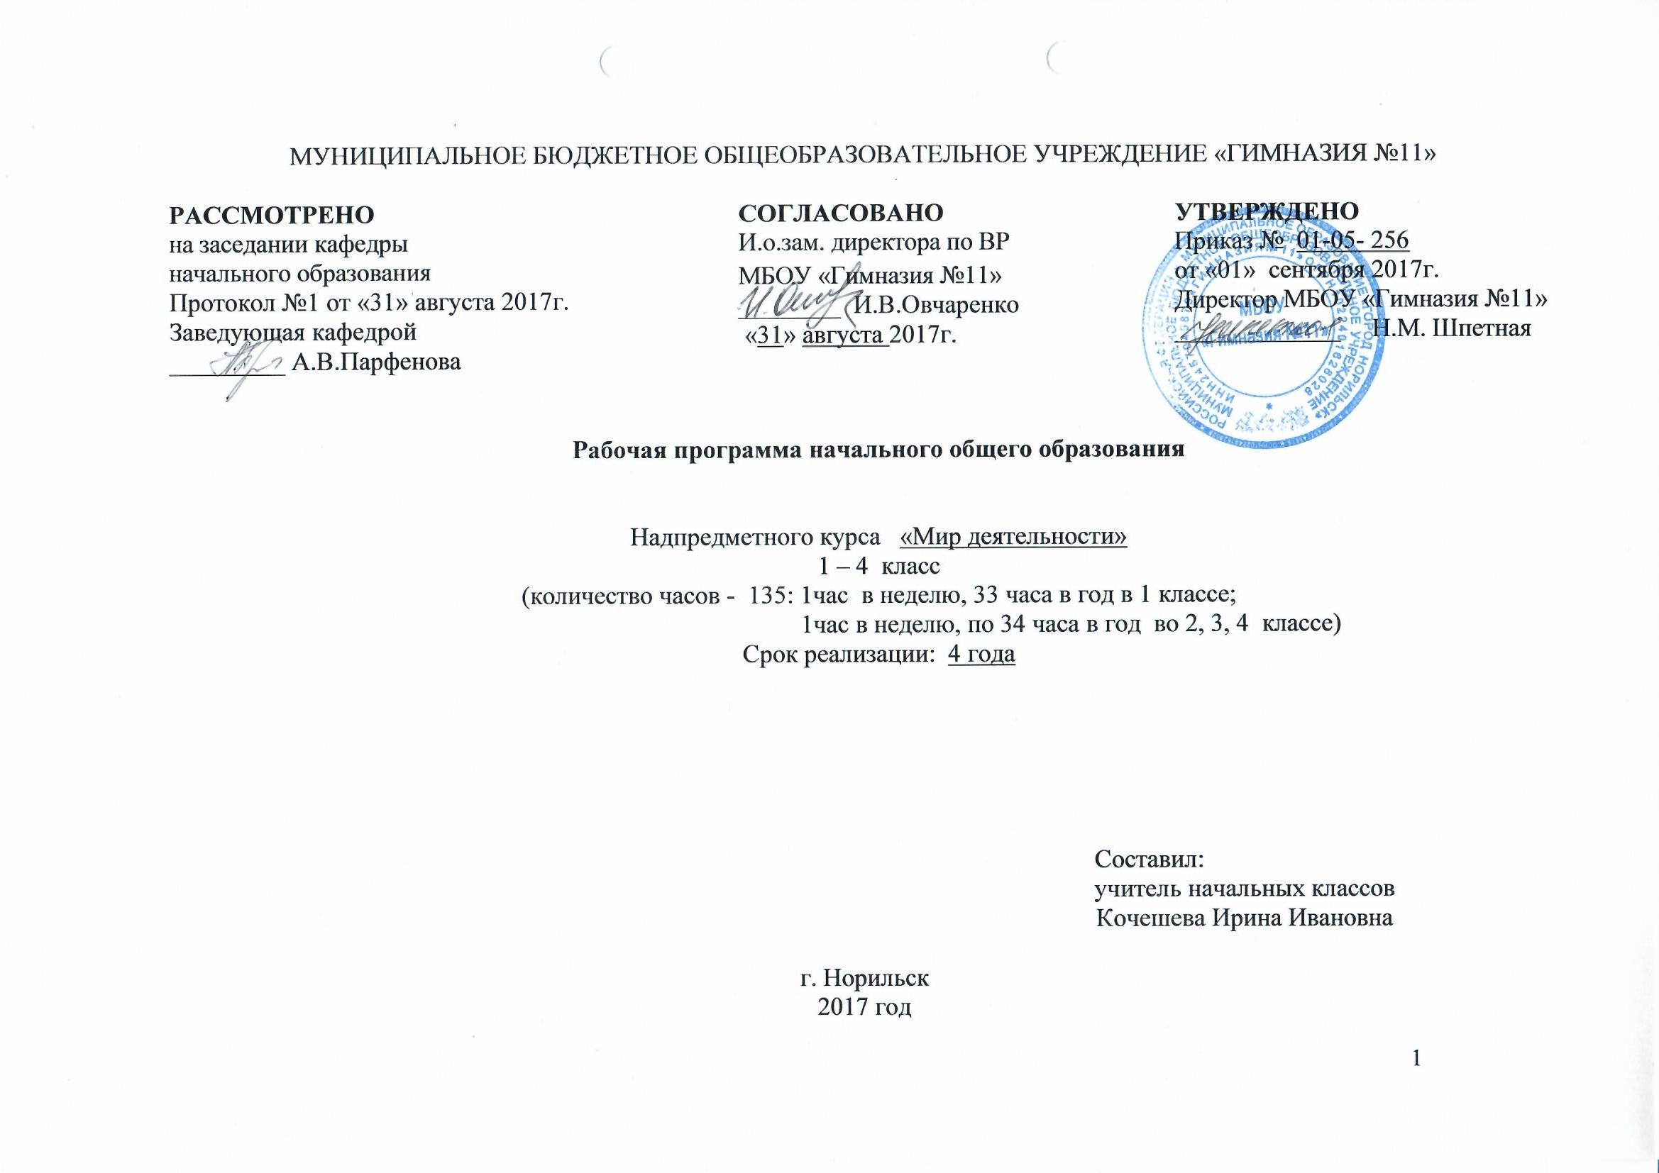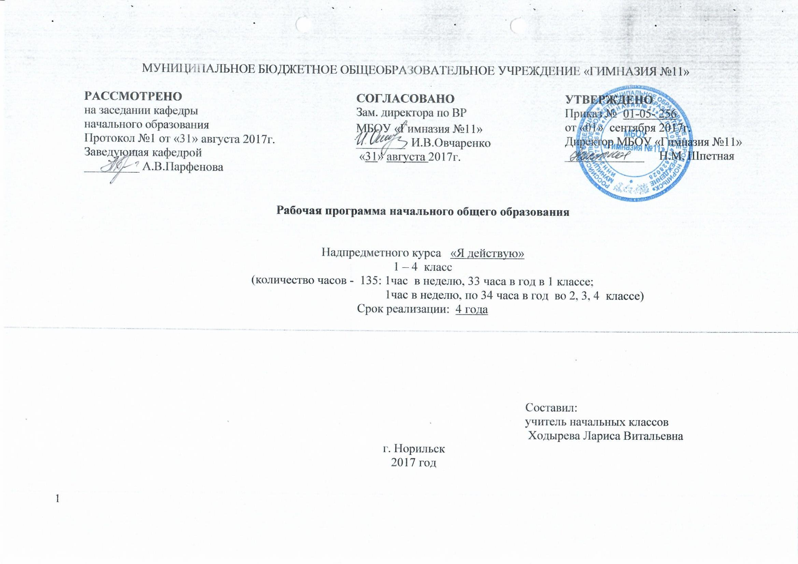СОДЕРЖАНИЕ

1. ПОЯСНИТЕЛЬНАЯ ЗАПИСКА………………………………………………………………………3 – 4
2. ПЛАНИРУЕМЫЕ РЕЗУЛЬТАТЫ ИЗУЧЕНИЯ ПРЕДМЕТА………………………………………5 – 8
3. СОДЕРЖАНИЕ УЧЕБНОГО ПРЕДМЕТА…………………………………………………………..9 – 12
4. ПЕРЕЧЕНЬ ЛИТЕРАТУРЫ И СРЕДСТВ ОБУЧЕНИЯ…………………………………………….13
5. КАЛЕНДАРНО-ТЕМАТИЧЕСКИЙ ПЛАН…………………………………………………………14 – 15

Пояснительная записка
Рабочая программа разработана на основе требований к результатам освоения основной образовательной программы начального общего образования МБОУ «Гимназия №11» с учетом программ, включенных в ее структуру, в соответствии с основными положениями федерального государственного образовательного стандарта начального общего образования, с учетом возможностей авторской программы Л.Г. Петерсон («Школа 2000…»),
Курс «Мир деятельности» направлен на устранение отмеченного разрыва в формировании УУД и умения учиться, составляющих главный приоритет ФГОС.
Основной целью курса является создание теоретического фундамента для формирования у учащихся общеучебных умений и связанных с ними деятельностных способностей и личностных качеств как необходимого условия построения современной модели образования, ориентированной на инновационное развитие экономики.
Новый Федеральный государственный образовательный стандарт (ФГОС) выдвигает в качестве приоритета развития российского образования задачу формирования у учащихся не простои знаний и умений по различным предметам, а метапредметных умений и способностей к самостоятельной учебной деятельности, готовности к самоизменению, самовоспитанию и саморазвитию
Задача ценностной линии − сформировать у ребенка такие нравственно-этические и ценностные ориентиры, которые придадут его деятельности созидательный смысл, а не будут нацелены на разрушение общественной жизни и его самого как личности.
Курс «Мир деятельности» создает благоприятные условия для построения единого учебно-воспитательного пространства семьи и школы.
Комплект для ученика включает в себя:
1. «Мир деятельности», 1 класс: Учебное пособие с разрезным материалом и наклейками / Под ред. Л.Г. Петерсон. – М.: Национальное образование, 2012.
2. «Мои открытия», 1 класс: Эталоны к курсу «Мир деятельности» / Под ред. Л.Г. Петерсон. – М.: Национальное образование, 2012.
В комплект эталонов «Мои открытия» для ученика входит также альбом с файлами, в который ученик помещает по каждой теме курса «Мир деятельности» эталоны (изученные способы действия – правила, алгоритмы и т.д., открытые учащимися на уроках) и «Копилку достижений». В течение недели, следующей за изучением той или иной темы, учитель проводит работу по са-
мооценке учащимся своих достижений по данной теме.
Комплект для учителя включает в себя:
1. «Мир деятельности», 1 класс: Методические рекомендации / Под ред. Л.Г. Петерсон. – М.: Национальное образование, 2012.
2. Демонстрационные материалы к надпредметному курсу «Мир деятельности», 1 класс. – М.: Национальное образование, 2012.
3. CD-диск с презентациями и печатным материалом к каждому уроку надпредметного курса «Мир деятельности», 1 класс.
1 класс- 1 ч в неделю, всего 32 часа, 2 – 4 класс 1 час в неделю по 34 часа в год. Итого за курс обучения 135 часов.
Минимум содержания образования по разделам
Курс «Мир деятельности» состоит из четырех параллельно развивающихся содержательно-методических линий.
I. Организационно-рефлексивная: формирование в достаточной полноте регулятивных УУД, предусмотренных ФГОС, и умения учиться в целом (мотивация к учебной деятельности, умение выполнять пробное учебное действие, фиксировать затруднение в учебной деятельности, выявлять его причину, ставить цель, составлять план действий, осуществлять выбор способов и средств достижения цели, реализовывать проект, проводить самоконтроль и самооценку собственных учебных действий, коррекцию ошибок и т.д.).
II. Коммуникативная: формирование норм поведения в классе, норм общения, норм коммуникативного взаимодействия, волевая саморегуляция и т. д.
III. Познавательная: организация саморазвития познавательных процессов, знакомство с методами и средствами познания, методами работы с информацией и т.д.
IV. Ценностная: формирование нравственно-этических норм, ценностных ориентиров, норм самовоспитания, здоровьесбережения.

Критерии оценки
Курс «Мир деятельности» не входит в число обязательных учебных дисциплин, поэтому учитель может применять собственные критерии и способы оценивания. Однако важно помнить, что основной целью оценки в рамках данного курса является формирование положительной познавательной мотивации учащихся. Поэтому обязательными является выполнение перечисленных ниже требований.
1) Оцениваются только достижения, отрицательные оценки исключены.
2) Основным критерием оценки является учебный труд ученика, вложенные им усилия и положительная динамика результатов относительно себя.
3) Качества личности детей не оцениваются, по результатам соответствующих тестов и анкет никакие оценки не выставляются.
4) Основной акцент в системе оценивания должен быть сделан на самооценке детьми своих достижений: ежедневно по изучаемой теме с помощью «Копилки достижений» и один раз в неделю на основании полученных результатов – на «Лесенке успеха» в
учебном пособии.
Текущий контроль осуществляется в течение всего учебного года как в ходе проведения обычных уроков, так и в рамках курса
«Мир деятельности», а итоговый − на уроках по курсу «Мир деятельности». Результатом контроля (текущего и итогового)
должно быть, создание ситуации успеха для каждого ученика в самосовершенствовании личности.

Планируемые результаты освоения курса
Знать основную цель и результат учебной деятельности, ее два основных шага.
Знать основные функции ученика и учителя на уроке.
Знать основные правила общения, уметь их применять.
Знать правила поведения на уроке, уметь их применять.
Знать правила выполнения домашней работы, уметь их применять.
Уметь осознанно осуществлять пробное учебное действие.
Уметь грамотно фиксировать свои индивидуальные затруднения по результатам выполнения «пробного» действия.
Уметь формулировать причины затруднений как свои конкретные проблемы (отсутствие у меня определенных знаний, умений).
Уметь формулировать цели предстоящих учебных действий, исходя из содержания выявленных проблем.
Уметь на этапе построения нового способа действий использовать изученные ранее знания для выдвижения собственных гипотез.
Уметь самостоятельно проверять свою работу по образцу.
Знать алгоритм исправления ошибок (1 класс), уметь его применять.
Знать последовательность из 10 шагов учебной деятельности (повторение необходимого; итог повторения; пробное учебное действие; фиксирование своего затруднения; переход к обдумыванию; выявление причины затруднения; постановка цели; построение нового способа действий; усвоение нового знания; самоконтроль усвоения нового знания), приобрести опыт их прохождения.
Знать правила работы в паре и в группе (1 класс), уметь их применять.
Знать правила поведения «автора» и «понимающего» в совместной работе, приобрести опыт их применения.
Знать правила культурного выражения своих эмоций в совместной работе, приобрести опыт их применения.
Знать и принять на личностном уровне ценностную диаграмму (1 класс), приобрести опыт определения истинных и ложных ценностей.
2 класс
Уметь различать знания и умения.
Знать 12 шагов учебной деятельности, уметь при введении нового знания осознанно их проходить под руководством учителя (повторение необходимого; итог повторения; пробное учебное действие; фиксирование своего затруднения; переход к обдумыванию; выявление причины своего затруднения; постановка цели; построение нового способа действий; усвоение нового знания; самоконтроль). Приобрести опыт самооценки собственной учебной деятельности под руководством учителя.
Знать структуру коррекционной деятельности и уметь ее осуществлять и приобрести опыт самооценки под руководством учителя.
Уметь грамотно фиксировать свои индивидуальные затруднения в решении учебных задач и осознанно переходить к обдумыванию способа преодоления возникших затруднений.
Уметь воспроизводить свои реальные учебные действия при решении учебных задач и определять место затруднения (то есть место отклонения от правильного способа).
Уметь выявлять причину собственных затруднений в выполнении учебных действий.
Уметь формулировать цель предстоящих коррекционных действий, исходя из содержания выявленных проблем.
Знать алгоритм исправления ошибок (2 класс), уметь его применять.
Уметь осуществлять коррекцию собственных учебных действий на основе алгоритма исправления ошибок.
Уметь выполнять самоконтроль правильности учебных действий, в выполнении которых были зафиксированы затруднения.
Знать правила взаимодействия с учителем, уметь их применять.
Знать простейшие культурные правила управления своими эмоциями, мимикой и жестами в ходе общения, приобрести опыт их применения.
Знать правила поведения «критика» в совместной работе, приобрести опыт их применения.
Знать основные стили общения, приобрести опыт их осознанного выбора.
Знать простейшие культурные правила не конфликтного поведения, приобрести опыт их применения.
Знать основные приемы совершенствования внимания, памяти, речи, приобрести опыт их применения.
Знать алгоритмы анализа, сравнения, обобщения, уметь их применять.
Уметь по результатам наблюдений обнаруживать и выражать в речи свойства объектов, происходящие с ними изменения, сравнивать объекты, выявлять признаки сходства и отличия (ответ на вопросы «Чем похожи?», «Чем не похожи?»), выделять общие признаки и объединять предметы в группы по общему признаку.
Знать и принять на личностном уровне ценностную диаграмму (2 класс), сформировать отношение к умению учиться как личностной ценности, основе личного успеха в созидании истинных материальных и духовных ценностей.
3 класс

Знать 12 шагов учебной деятельности, уметь под руководством учителя при введении нового знания их осознанно осуществлять и приобрести опыт их самооценки.

Знать уточненную структуру коррекционной деятельности, уметь под руководством учителя ее осуществлять и приобрести опыт самооценки.
Знать алгоритм выявления места затруднения, уметь его применять.
Знать алгоритм выявления причины затруднения, уметь его применять.
Знать алгоритм планирования учебных действий, уметь его применять.
Знать виды моделей, уметь использовать их для фиксирования нового знания.
Уметь точно выполнять исполнительские учебные действия по эталону.
Знать алгоритм самостоятельного формирования умений, уметь его применять.
Знать алгоритм самоконтроля исполнительских учебных действий, уметь его применять, приобрести опыт самооценки учебной деятельности.
Знать простейшие культурные правила общения со сверстниками в школе, уметь их применять.
Знать уточненные правила работы в группе, уметь их применять.
Знать правила построения диалога и полиалога, приобрести опыт их применения.
Знать правила поведения «организатора» в совместной работе, приобрести опыт их применения.
Знать простейшие культурные правила выхода из конфликтных ситуаций, приобрести опыт их применения.
Знать основные приемы развития мыслительных операций, приобрести опыт их применения.
Знать алгоритмы синтеза, классификации, вывода по аналогии, уметь их выполнять по результатам наблюдений.
Знать и принять на личностном уровне ценностную диаграмму класса (3 класс).
Знать и принять на личностном уровне диаграмму качеств Ученика (3 класс)
4 класс
Знать 15 шагов учебной деятельности, уметь под руководством учителя при введении нового знания их осознанно осуществлять и выполнять самооценку.
Знать уточненную структуру коррекционной деятельности, уметь под руководством учителя ее осуществлять и выполнять самооценку.
Уметь делать осознанный выбор к учебной деятельности и приобрести положительный опыт личностного самоопределения.
Уметь в простейших случаях различать задачи и проблемы, приобрести опыт выявления тупиковых ситуаций.
Знать структуру проектирования - цель, план, сроки, средства, способ, - приобрести опыт построения и реализации краткосрочных, среднесрочных и длительных по срокам (1 год) практико-ориентированных проектов.
Приобрести опыт выбора средств и способа реализации плана проекта.
Знать алгоритм самооценки учебной деятельности, уметь соотносить результат учебной деятельности с целью, отвечать на вопрос «Удалось ли достичь поставленной цели?».
Приобрести опыт выявления своих сильных качеств и своих проблем, как Ученика, и на этой основе? приобрести первичный опыт построения программы самоизменения.
Знать основные правила командой работы, приобрести опыт работы в команде.
Знать признаки отличия спора и дискуссии, приобрести опыт ведения дискуссии.
Знать основные правила выхода из конфликтной ситуации, приобрести опыт их применения.
Знать функции «арбитра» в совместной работе, приобрести опыт обращения к арбитру в ситуации, когда критериев для разрешения конфликтной ситуации недостаточно.
Знать основные правила вхождения в новый коллектив.
Знать основные правила конспектирования, уметь в простейших случаях сделать конспект текста.
Знать основные правила поиска и представления информации, уметь их использовать для решения задач.
Знать основные виды моделей, приобрести опыт в простейших случаях их построения и применения для решения задач.
Знать и принять на личностном уровне ценностную диаграмму (4 класс).
Знать и принять на личностном уровне диаграмму качеств Ученика (4 класс).

Содержание надпредметного курса «Мир деятельности»
1 класс

Содержание | Форма организации учебных занятий | Характеристика деятельности учащихся
Организационно-рефлексивная линия | Групповая  Парная  Фронтальная  Индивидуальная | Дети учатся точно следовать образцу и осуществлять самопроверку своей работы по образцу. Формируется представление о роли учителя в учебной деятельности, цели выполнения домашнего задания и его значимости для ученика, доказательстве правильности выполнения заданий с помощью ссылки на образец или согласованный способ действий (эталон).  Пробное учебное действие и фиксирование затруднения как необходимые этапы учения. Способ действий «затруднение − думаю». Причина затруднения. Выявление причины затруднения в пробном учебном действии. Адаптированная структура второго шага учебной деятельности − «Сам найду способ!»: цель; построение нового способа действий; усвоение нового знания; самопроверка, исправление ошибок.  Цель Выполнение инструкций, точное следование образцу. Самопроверка своей работы по образцу.
Коммуникативная линия | Групповая  Парная  Фронтальная  Индивидуальная | Учащиеся знакомятся со способами общения на уроке, самостоятельно строят основные правила общения, основанные на доброжелательности, приобретают положительный опыт их применения для получения высокого учебного результата. Учащиеся открывают для себя правила поведения на уроке, правила работы в паре, в группе и применяют их в ходе предметных уроков.
Познавательная линия | Групповая  Парная  Фронтальная  Индивидуальная | У учащихся формируется представление о внимании в учебной деятельности и его значении для получения хорошего результата. Они знакомятся с простейшими приемами концентрации внимания, которые помогут им эффективнее учиться. Как научиться быть внимательным.
Ценностная линия. | Групповая  Парная  Фронтальная  Индивидуальная | У учащихся формируются первичные представления о ценностях жизни и качествах личности. Обсуждаются такие фундаментальные ценности, как Жизнь, Здоровье, Семья. Организуется работа над качествами личности, помогающими успешно учиться. Эти обсуждения строятся на имеющихся у детей опыте, организуются самостоятельные выводы детей об этих ценностях, создаются условия для их принятия на личностно значимом уровне. Ценности нашей жизни: жизнь и здоровье  Семья – мой помощник в учении.  Ценностные качества личности: активность, честность, терпение, доброжелательность.
Обобщение и систематизация знаний |  | Обобщение и систематизация знаний
Праздник первоклассника «Что значить уметь учиться?» |  | Участие в игре
Диагностика |  | Выполнение тестов
2 класс
Содержание | Форма организации учебных занятий | Характеристика деятельности учащихся
Организационно-рефлексивная линия | Групповая  Парная  Фронтальная  Индивидуальная | Составляется алгоритм самостоятельного выполнения домашнего задания.  Знаю и умею Умение учиться как умение выполнять шаги учебной деятельности (12 шагов). Уточнение роли учителя как помощника и как руководителя на каждом шаге учебной деятельности. Точное следование простейшим алгоритмам. Алгоритм выполнения домашнего задания. Самопроверка по образцу и эталону. Фиксирование индивидуальных затруднений в решении учебных задач. Переход к обдумыванию способа преодоления возникших затруднений. Воспроизведение своих реальных учебных действий при решении учебных задач. Определение места затруднения (то есть места отклонения от правильного способа).  Выявление причины своих затруднений в выполнении исполнительских учебных действий. Коррекция собственных учебных действий на основе алгоритма исправления ошибок. Самоконтроль правильности выполнения учебных действий.
Коммуникативная линия | Групповая  Парная  Фронтальная  Индивидуальная | Продолжается работа по формированию представлений и положительного опыта культурного общения. Уточняются правила коммуникативного воздействия между позициями автора и понимающего. Правила для согласованного взаимодействия между автором и понимающим. Как научиться «слушать» собеседника.  Роль мимики и жестов в процессе общения.
Познавательная линия | Групповая  Парная  Фронтальная  Индивидуальная | Начинается знакомство с мыслительными операциями, необходимыми для выстраивания умозаключений, обобщений, выводов. Учащиеся учатся анализировать различные объекты, определяя их свойства. Как исправить свою ошибку: уточненный алгоритм исправления ошибок. Как научиться быть внимательным. Как улучшить свою память. Как усовершенствовать свою речь.  Наблюдение как метод познания. Анализ, сравнение, устное описание объекта наблюдения и происходящих с ним изменений. Выделение существенных общих признаков, обобщение.
Ценностная линия. | Групповая  Парная  Фронтальная  Индивидуальная | Продолжается работа над качествами личности, помогающими успешно учиться, такими как целеустремленность ми самостоятельность, создаются условия для их принятия на личностно значимом уровне. Акцентируется внимание на каждом ученике класса как ценности. А также формируется целостный образ коллектива класса, способного решать различные задачи.
Обобщение и систематизация знаний |  | Обобщение и систематизация знаний
Диагностика |  | Выполнение тестов
3класс
Содержание | Форма организации учебных занятий | Характеристика деятельности учащихся
Организационно-рефлексивная линия | Групповая  Парная  Фронтальная  Индивидуальная | Уточнение структуры учебной деятельности (12 шагов).  Алгоритм выявления места затруднения.  Алгоритм выявления причины затруднения.  Алгоритм перевода цели в задачи (планирование) учебной деятельности. Определение сроков реализации построенного плана.  Алгоритм самостоятельного формирования умений.  Самоконтроль и самооценка своих исполнительских учебных действий.
Коммуникативная линия |  | Правила общения со сверстниками в школе. Как справиться со своим плохим настроением и не испортить настроение другим.  Что такое «диалог». Что такое «полилог». Как работать в группе. Уточнение ролей автора, понимающего и критика, формирование соответствующих умений.
Познавательная линия |  | Как развивать свое мышление. Анализ и синтез. Сравнение и обобщение. Классификация. Аналогия.
Ценностная линия. |  | Диаграмма качеств Ученика: вера в себя; воля; трудолюбие; решительность.  Уточнение ценностной диаграммы класса: чтение; дружба.

4 класс
Содержание | Форма организации учебных занятий | Характеристика деятельности учащихся
Организационно-рефлексивная линия | Групповая  Парная  Фронтальная  Индивидуальная | Уточнение структуры учебной деятельности (15 шагов).  Выбор средств реализации плана. Выбор способа реализации плана.  Проекты и их реализация в жизни и в учении.  Соотнесение результатов с целью. Ответ на вопрос «Удалось ли достичь поставленной цели
Коммуникативная линия | Групповая  Парная  Фронтальная  Индивидуальная | Мои сильные стороны как Ученика. Над чем мне еще надо работать.  Как создать успех в коллективной работе. Как правильно вести дискуссию. Как выйти из конфликтной ситуации.  Новая роль в структуре коммуникации: арбитр.
Познавательная линия | Групповая  Парная  Фронтальная  Индивидуальная | Работа с текстами. Конспектирование. Поиск и представление информации. Модели-помощники. Виды моделей: предметные, знаковые, графические, алгоритмы, блок-схемы. Моделирование как метод познания.
Ценностная линия. | Групповая  Парная  Фронтальная  Индивидуальная | Уточнение диаграммы качеств Ученика: ответственность; честность; целеустремленность; уважение к другим; стремление внести максимальный личный вклад в командную работу.  Уточнение ценностной диаграммы класса: сотрудничество; творчество; толерантность.

ПЕРЕЧЕНЬ ЛИТЕРАТУРЫ И СРЕДСТВ ОБУЧЕНИЯ

Методическое обеспечение курса «Мир деятельности» для 1- 4 классов начальной школы включает в себя Комплект для ученика и Комплект для учителя.
Комплект для ученика включает в себя:
1. «Мир деятельности», 1-4 класс: Учебное пособие для учащихся с разрезным материалом и наклейками. Под ред. Л.Г. Петерсон. – М.: Национальное образование, 2015.
2. «Мои открытия», 1-4 класс: Эталоны к курсу «Мир деятельности». Под ред. Л.Г. Петерсон. – М.: Национальное образование, 2015.
В комплект эталонов «Мои открытия» для ученика входит также альбом с файлами, в который ученик помещает по каждой теме курса «Мир деятельности» эталоны (изученные способы действия – правила, алгоритмы и т.д., открытее учащимися)
и «Копилку достижений». В течение недели, следующей за изучением той или иной темы, учитель проводит работу по самооценке учащимся своих достижений по данной теме.
Комплект для учителя включает в себя:
1. «Мир деятельности», 1-4 класс: Методические рекомендации для учителя. Под ред. Л.Г. Петерсон. – М.: Национальное образование, 2011.
2. Демонстрационные материалы к надпредметному курсу «Мир деятельности», 2 класс. – Национальное образование, 2015.
3. CD-диск с презентациями и печатным материалом к каждому уроку надпредметного курса «Мир деятельности», 1-4 класс. – М.: Национальное образование, 2014.
Приложение
Календарно-тематический план
1 класс

№ п/п | Тема урока | Кол-во  часов | Дата
 |  |  | план | факт
1 | Учиться…А что это значит | 1
2 | Учитель и ученик | 1
3 | Я ученик. Правила работы на уроке | 1
4 | Я ученик. Правила работы на уроке | 1
5 | Личностные качества ученика: активность в учебной деятельности | 1
6 | Учимся дружно. Работа в парах | 1
7 | Учимся дружно. Работа в парах | 1
8 | Я ученик: что я уже знаю и умею | 1
 | II четверть (7 уроков)
9 | Как научиться быть внимательным | 1
10 | Затруднение – мой помощник в учении | 1
11 | Ценность нашей жизни. Здоровье | 1
12 | Учимся дружно. Работа в группах | 1
13 | Учимся дружно. Работа в группах | 1
14 | Личностные качества ученика: терпение в учебной деятельности | 1
15 | Я ученик: что я уже знаю и умею | 1
 | III четверть (10 часов)
16 | Урок диагностики № 1 | 1
17 | Как выяснить. Что я не знаю. | 1
18 | Зачем ученику домашнее задание | 1
19 | Семья – мой помощник в учении | 1
20 | Пробное учебное действие | 1
21 | Не могу. – Остановлюсь, чтобы подумать | 1
22 | Причина затруднения | 1
23 | Праздник: «Невероятные приключения первоклассников в Тридевятом царстве, или история о том, что значит учиться». | 1
24 | Я ученик: что я уже знаю и умею | 1
25 | Я ученик: что я уже знаю и умею | 1
 | IV четверть (7 часов)
26 | Как проверить свою работу | 1
27 | Личностные качества ученика: честность в учебной деятельности | 1
28 | Урок диагностики № 2 | 1
29 | Личностные качества ученика: Доброжелательность в учебной деятельности | 1
30 | Личностные качества ученика: Доброжелательность в учебной деятельности | 1
31 | Я ученик: что я уже знаю и умею | 1
32 | Я ученик: что я уже знаю и умею | 1
33 | Резерв | 1

